1 июня 2020 года — Международный день защиты детей

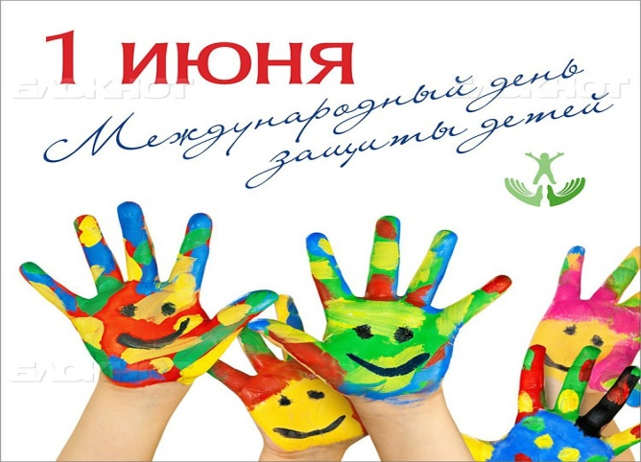
День защиты детей — международный праздник, который проходит во многих странах по всему миру.
Впервые этот день отмечался в 1950 году, после того как было принято решение об его учреждении на конгрессе Международной демократической федерации женщин.
Международный день защиты детей проводится ежегодно. И 2020 год не является исключением.
В этот день каждый ребёнок заслуживает внимания со стороны взрослых. Также данный праздник призван напомнить и о тех детях, которые особенно нуждаются в любви и заботе. Это те дети, которые оказались в сложных ситуациях. К числу таких детей относятся сироты, дети-инвалиды, малыши, которые нуждаются в постоянном наблюдении со стороны врачей. Таким детям настоящий праздник дарят добровольцы и волонтёры, которые отправляются к малышам с подарками.
Важной задачей Международного дня защиты детей также является привлечение внимания к проблемам детей, которые проживают в странах, где ведутся войны, распространены смертельно опасные заболевания, господствует голод. В 2020 году многие дети продолжают страдать от жестокости со стороны взрослых и других несовершеннолетних. Всё это требует привлечения внимания к их проблемам со стороны неравнодушных людей.
Важное значение имеет информирование детей об их правах. С этой целью проводятся образовательные семинары, во время которых в доступной для детей форме рассказывают про правовую и юридическую грамотность.
Права детей
Проведение Международного дня защиты детей в 2020 году уже является традиционным. Этот день приобрёл ряд характерных для него черт. Однако первостепенной задачей на момент принятия решения о необходимости проведения такого дня являлось привлечение внимания к проблемам детей после Второй мировой войны.
Международный день защиты детей оказался учреждённым в ноябре 1949 года. Это произошло в Париже на конгрессе Международной демократической федерации женщин, которая была создана в 1945 году.
Привлечение внимания к проблемам и правам детей остаётся актуальным и в 2020 году. Сегодня на международном, а также национальном уровне существует множество специальных актов, касающихся прав ребёнка. Основным среди них на международном уровне выступает Конвенция о правах ребёнка, которая была принята 20 ноября 1989 года в Нью-Йорке. Этот документ состоит из 54 статей и включает права, которые распространяются на всех детей.
Если говорить о России, то здесь в качестве основного акта о правах ребёнка выступает Федеральный закон от 24 июля 1998 года № 124-ФЗ «Об основных гарантиях прав ребёнка в Российской Федерации». Также права ребёнка в России регламентированы Семейным кодексом Российской Федерации.
Федеральный закон «Об основных гарантиях прав ребёнка в Российской Федерации»
Федеральные власти страны принимают концептуальные документы. Таковой, например, является национальная стратегия действий в интересах детей. Также федеральные власти проводят федеральные целевые программы защиты прав ребёнка и поддержки детства. Они же следят за тем, чтобы соблюдалось исполнение международных обязательств в данной сфере.
Региональные власти являются ответственными за социальную поддержку сирот и детей-инвалидов. Также на них возложены задачи по обеспечению отдыха и оздоровления ребят.
В целом Международный день защиты детей является важным и полезным. Его празднование происходит во многих странах. Приуроченные к этому дню мероприятия планируются к проведению и в 2020 году.

ИСТОЧНИК: https://den-zashchity-detey.ru

